Подача электронного заявления

Для подачи электронного заявления Вам потребуется:
компьютер;
доступ к Интернету;
регистрация стандартной учетной записи в Единой системе идентификации и аутентификации (ЕСИА) по адресу esia.gosuslugi.ru/registration;
регистрация на Портале - «Личный кабинет».

Для входа на Портал государственных и муниципальных услуг Республики Татарстан необходимо перейти по ссылке uslugi.tatarstan.ru.

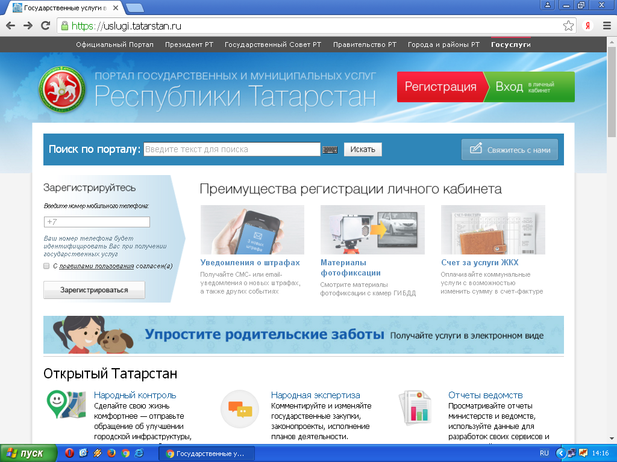

Для подачи заявления необходимо выбрать вкладку "Социальная защита: пособия, выплаты, субсидии, компенсации, запись на прием".
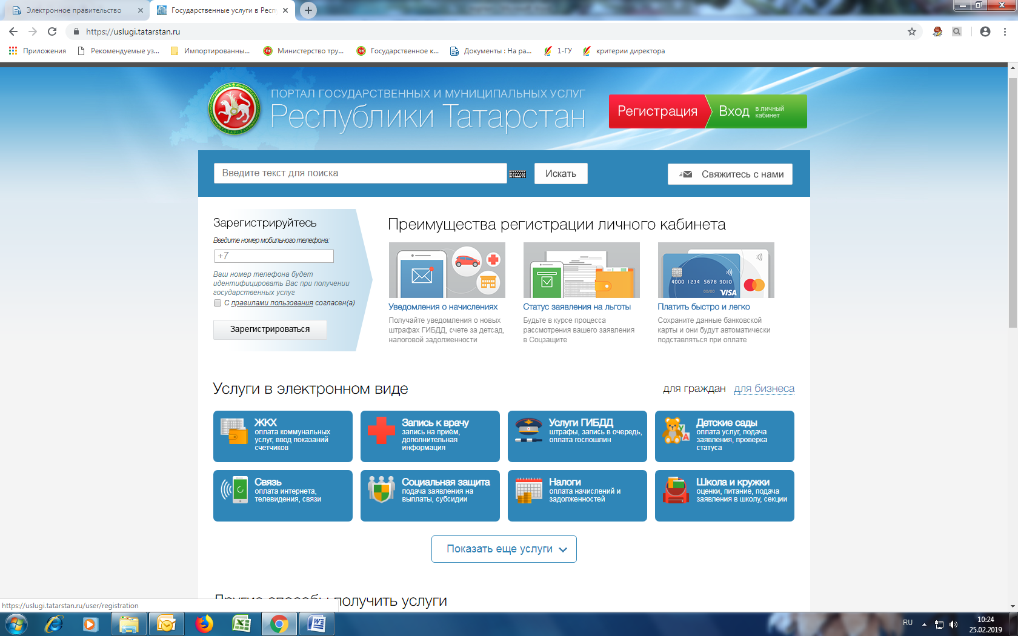

Далее выбрать вкладку → "Подача заявления на назначение пособий, субсидий, компенсаций".

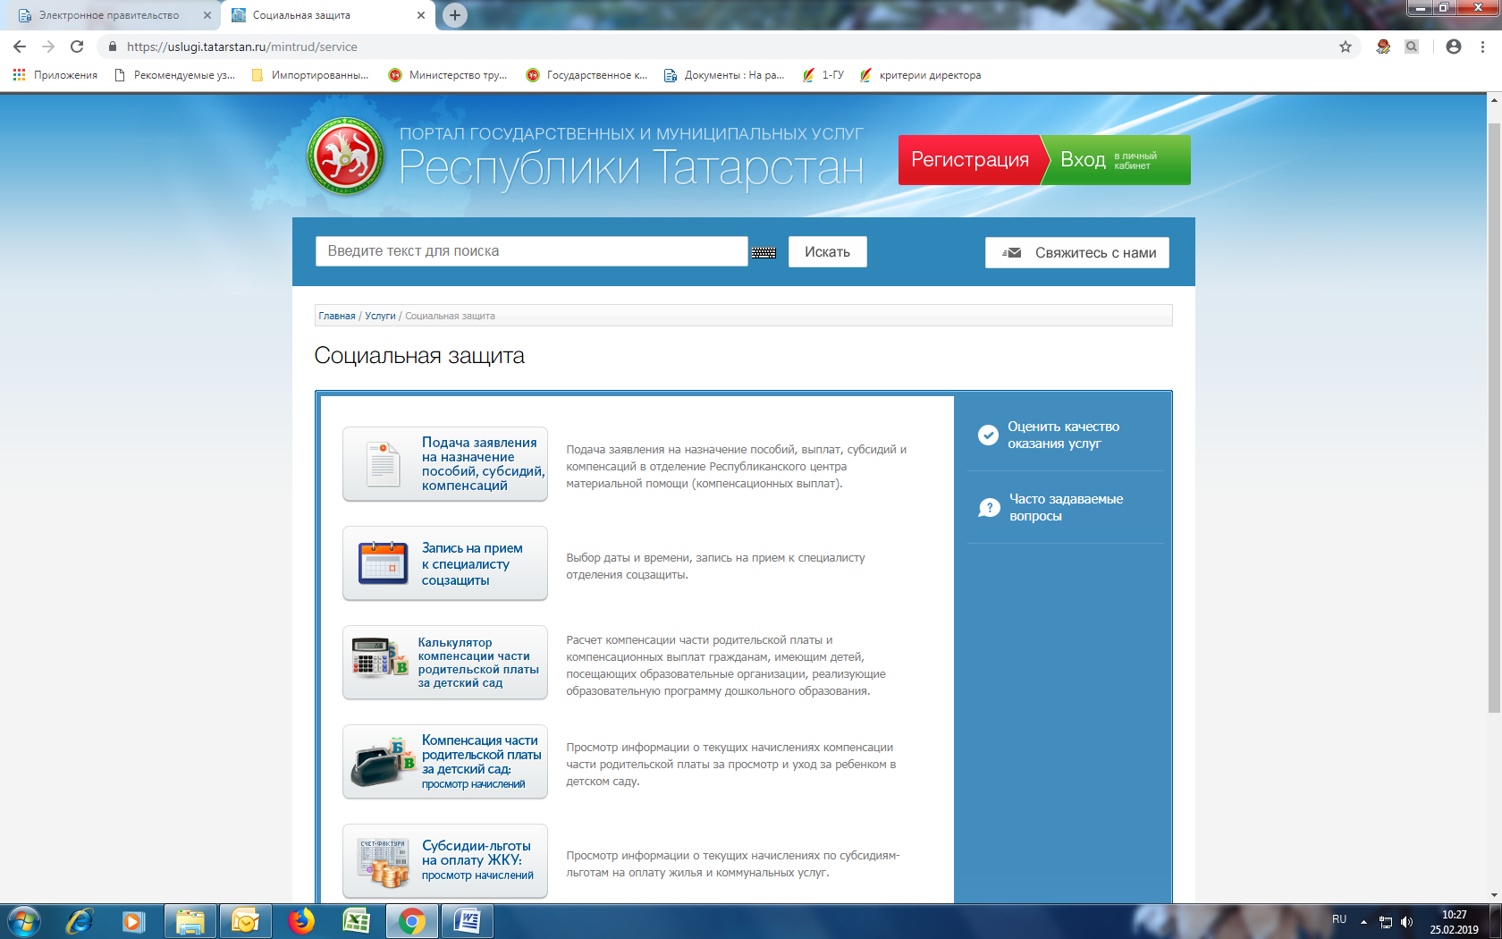

Далее выбрать вкладку по услугам.

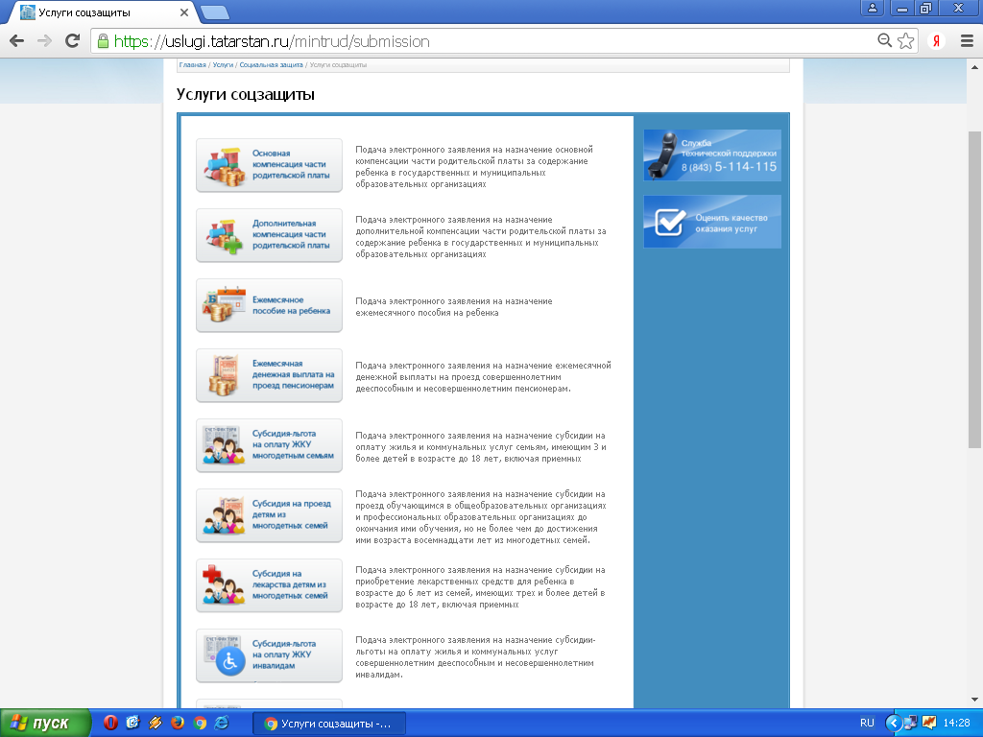

Далее выбирать необходимую услугу. Для получения услуги необходимо последовательно пройти 3 шага.
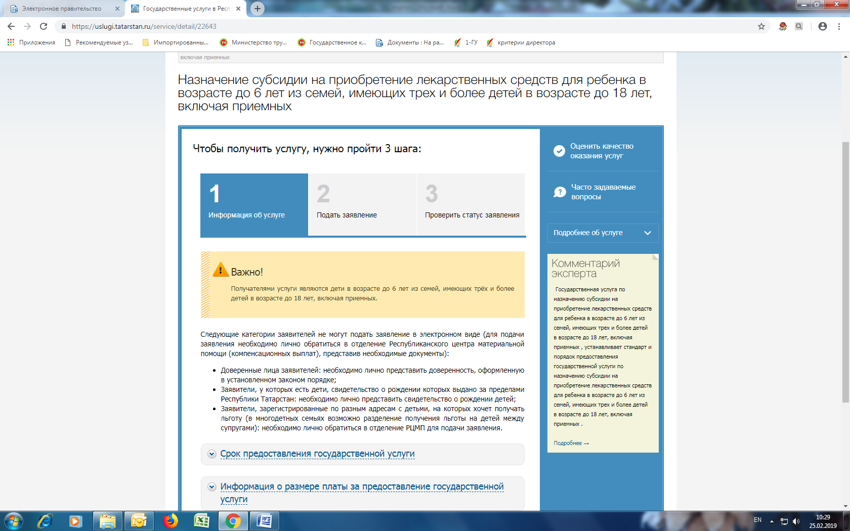

Результат Вашего обращения в органы социальной защиты – решение по Вашему заявлению – размещается в Личном кабинете.

